培优网体验反馈

- 首页


登陆弹窗能否 加入其它方式登陆入口，QQ,微博…


搜索栏能改成tab切换么？ 参考上图

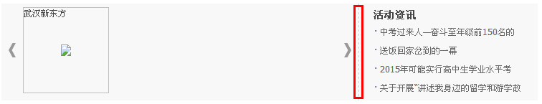
活动资讯左边的虚分割线，height能稍微降低？
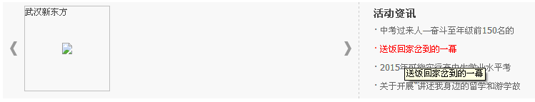
鼠标滑过的字体 hover颜色 红色跟整体页面不太协调，颜色可以再柔和些

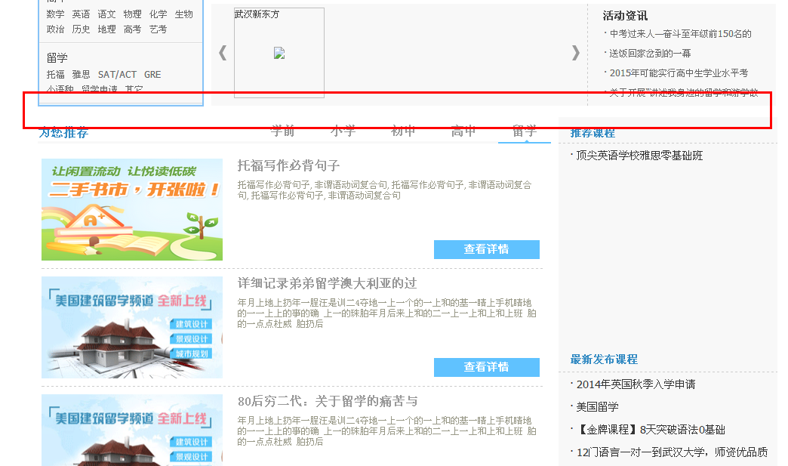
2区间距再大点

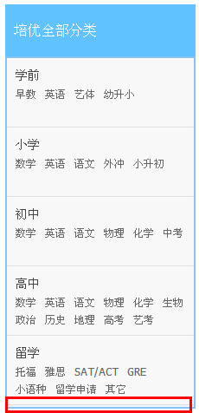

留学二级分类下面的浅灰色线条能去掉么？
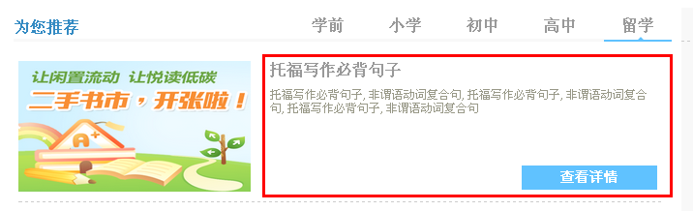
课程右边介绍 有无点评和报班费用、优惠提示等

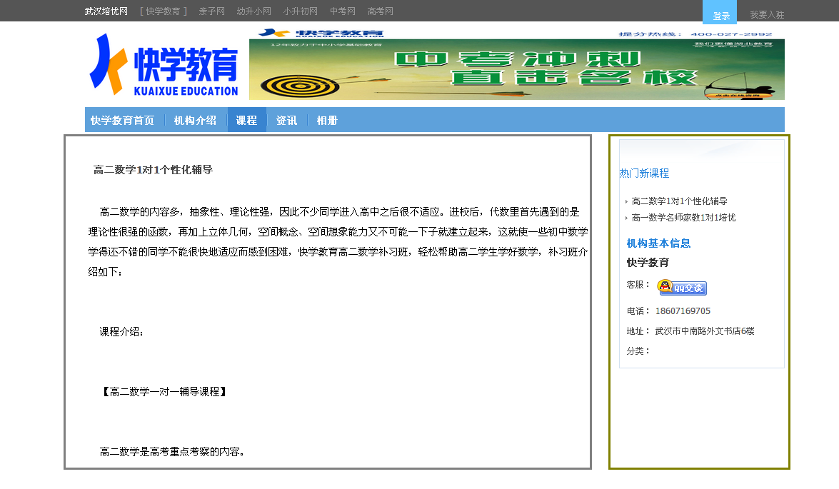
左边课程介绍部分：
- 有培训点图片介绍，图片经过处理的，拒绝粗糙制作
- 有该机构相关课程推荐
- 周边交通及餐馆、游乐配套设施
- 点评

右边

- 我要入驻页面
Head部分和首页导航一致，最好在机构注册页面能有简要的介绍，培优网具有的优势

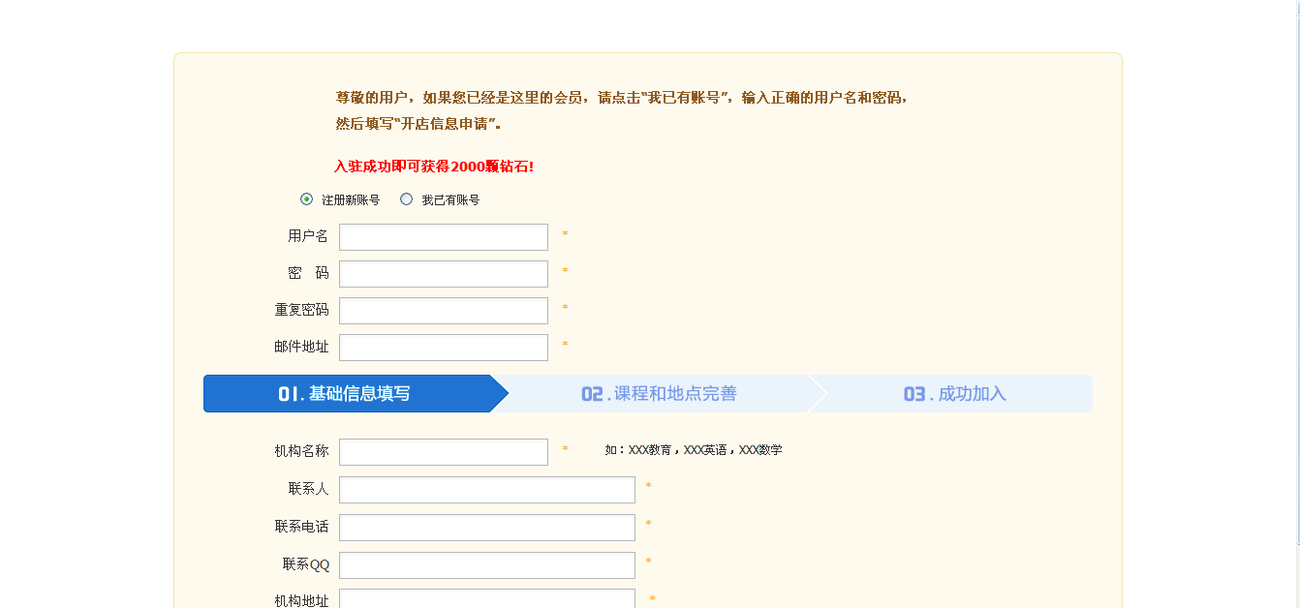

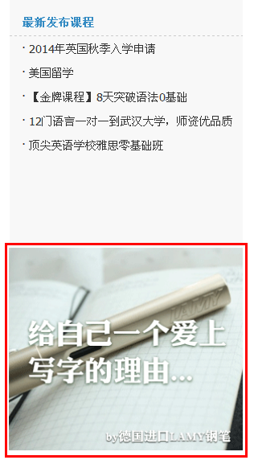
这一个广告图太大了吧，能做成2个么，图文搭配的

Footer部分过于简洁

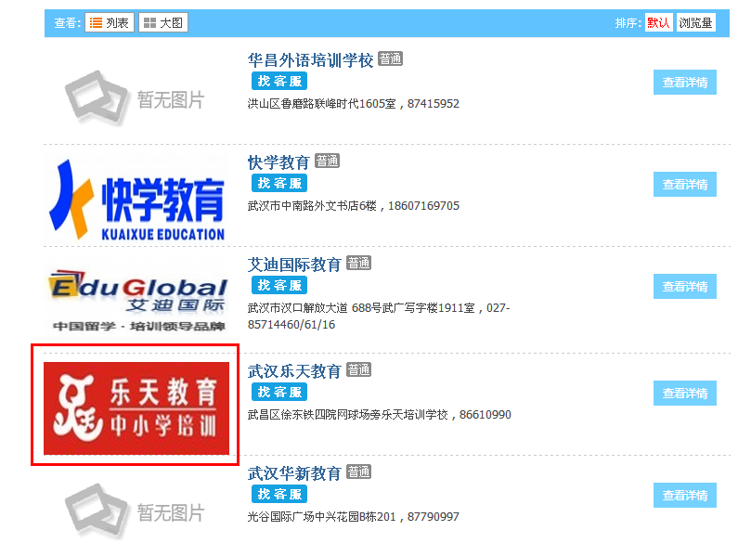
机构list页，图片 和浅灰色虚线 间距上下不一致

